
Vrijzinnige geloofsgemeenschap
Amersfoort
Samenwerkingsgemeente van
Doopsgezinden, Remonstranten
en Vrijzinnige Protestanten
Zondag 27 september 2026

VOORBEREIDING
Muziek
Woord van welkom
Ontsteken van de kaarsen aan de Paaskaars
Stilte
INKEER EN AANROEPING
We gaan staan
Aanvangslied: ‘Zo vriendelijk en veilig als het licht’ – LB 221: 1,2
Bemoediging en drempelgebed
v: Ons begin is in de Ene
Scheppende liefde voor alles wat leeft
a: Houd ons vast in uw trouw
v: U gaat als een vriend met ons mee
Wij lezen u in elkaars gezicht,
a: Houd ons vast in uw liefde
v: Levenskracht die ons beweegt
troost, vervult en verontrust
a: Houd ons vast in uw waarachtigheid
Amen

Lied: ‘We staan in het licht’ – Gerard Dummer en Willem van Twillert
(te vinden voor in het liedboek)
We gaan zitten

Kyrie en Gloria
v.: Roepen wij tot God dat Zij zich zal ontfermen over wie
vervallen aan het duister. En zingen wij tot in de Gloria om
Haar nabijheid uit de hoge.

Lied: ‘Om de mensen en de dieren’ – LB 299j : 1,2,3,4

HOREN EN VERSTAAN
Gebed
Lezing: Ezechiël 18: 1-4 en 25-32
Lied: ‘Woord dat ruimte schept’ - LB 330 (twee keer)
Mattheüs 21: 23-32
Lied: ‘Wat te kiezen’ – LB 843: 1,2,3,4
Overweging

Stilte
Muziek
GAVEN EN GEBEDEN
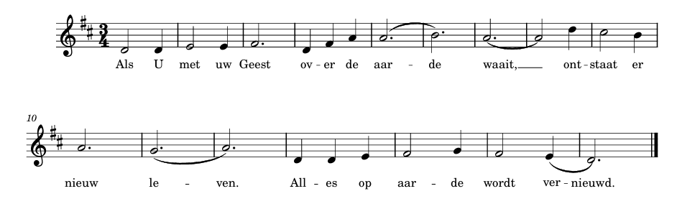
Voorbede
Na de woorden: God, Gever van leven:
Tekst naar Psalm 104, © 2026 Susan Bloomfield

Stil gebed
Onze Vader
Mededelingen
Collecte – zie (voor)laatste bladzijde
Muziek
Dankgebed
UITZENDING EN ZEGEN
We gaan staan
Slotlied: ‘De wijze woorden en het groot vertoon’ – LB 1001: 1,2,3
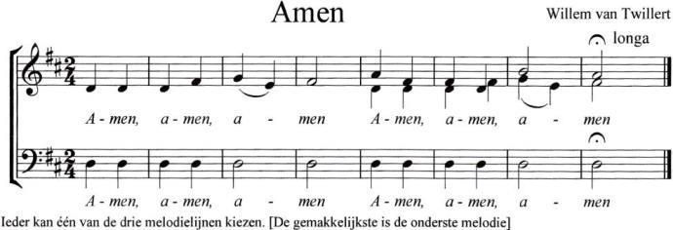
Zegen
Beantwoord met

Muziek

Over de collectes
Zoals gebruikelijk is de diaconale collecte van september bestemd voor het vredeswerk van PAX. Zij zetten zich in voor inclusieve vrede, voor de bescherming van burgers tegen oorlogsgeweld en voor het eindigen van gewapend conflict. Ze voeren rechtszaken, doen onderzoek, staan burgers in conflictgebieden bij en beïnvloeden het beleid waar ze kunnen, zowel in Nederland als daarbuiten.
U kunt een bedrag overmaken op rekeningnummer
NL11 INGB 0000 1314 51 van de Diaconie DoReJogemeente, ovv Vrede. Amersfoort of scan de QR-code via de eigen bankapp.

De collecte bij de uitgang is bestemd voor de eigen gemeente, specifiek voor de kosten van het tienerwerk.
Banknummer van de gemeente:
NL83 TRIO 0320 8123 67 tnv Stichting Johanneskerk, ovv Tienerwerk.

Beneden bent u van harte welkom om elkaar te ontmoeten bij koffie en thee.

Aan deze dienst werken mee:
Kr-lid: Arriën Kruyt
Lector: Harm Dane
Organist: Susan Bloomfield
Koster: Frits van Kempen
Streaming: Nicolas Abdesselam
Voorganger: ds. Hannah Westerink

